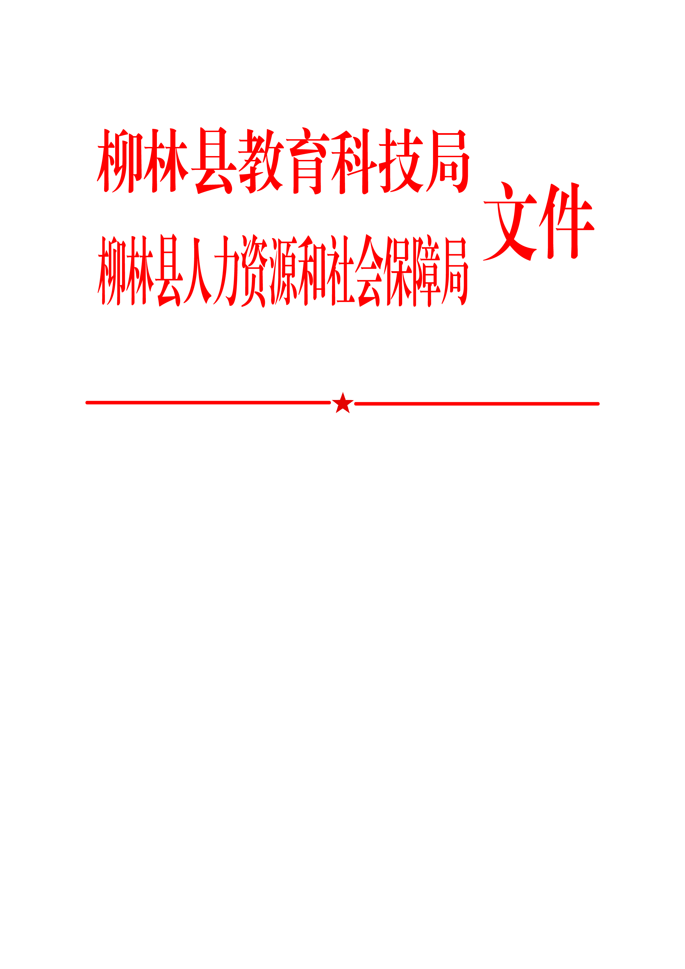

柳教科发〔2023〕47号

关于开展全县中小学教师系列初级专业技术职务任职资格评审工作的通知

教科局局直单位、乡镇中心校、县直中小学（幼儿园）、民办学校：
根据省、市相关文件精神，结合我县工作实际，现就全县中小学教师系列初级专业技术职务评审工作有关事项通知如下：
一、组织管理
全县中小学教师系列初级专业技术职务任职资格评审工作，在县人社部门的管理和指导下，由柳林县中小学教师系列初级专业技术职务评审委员会具体组织实施。
二、评审范围
全县范围内普通中小学、幼儿园、特殊教育学校、局直单位等机构中从事教育教学工作的正式人员，民办普通中小学（幼儿园）及校外教育管理机构中从事教育教学工作的人员。
三、评审条件
（一）基本条件
1、拥护党的领导，胸怀祖国，热爱人民，遵守宪法和法律，贯彻党和国家的教育方针，忠诚于人民的教育事业。
2、具有良好的思想政治素质和职业道德，牢固树立爱与责任的意识，爱岗敬业，关爱学生，为人师表，教书育人。
具备相应的教师资格及专业知识和教育教学能力，在教育教学一线任教，服从学校工作安排，履行教师岗位职责和义务，积极承担班主任、辅导员等工作任务，完成规定的教育教学工作量。
申报中小学教师专业技术职务任职资格，须取得相应教师资格证，具体专业不作要求；取得较高级别学校教师资格证人员，到较低级别学校任教，可视为具备相应资格；无小学及以上教师资格证的幼儿园教师，须具备幼儿教师资格证。
申报语文学科任职、晋升资格的教师，须取得不低于二级甲等的普通话证。
不在教育教学一线工作或未完成规定的教育教学工作量的中小学教师、校长不得申报。
3、任现职后近3年或参加工作以来年度考核均为“合格”（“称职”）及以上等次（不含“基本称职”）。
4、按照《中小学教师继续教育规定》的要求，结合所从事的教学与科研工作需要，完成规定的培训进修任务和其他继续教育任务，达到规定的要求。
5、身体健康，心理素质良好，具备从事教育教学工作的身心条件，坚持正常工作。
（二）标准条件
1、二级教师标准条件
（1）资格、资历
具备全日制大学本科及以上学历,见习期1年期满并考核合格;或在职教育本科毕业后，工作满一年；或者具备大学专科毕业学历,在小学、初中三级教师岗位任教2年以上。
（2）学生管理
比较熟练地掌握教育学生的原则和方法,能胜任班主任、辅导员工作,教育效果较好。
（3）教学科研条件
①掌握教育学、心理学和教学法的基础理论知识,具有所教学科必备的专业知识,能够掌握所教学科的教学大纲、教材、正确传授知识和技能,教学效果较好。
②掌握教育教学研究方法,积极开展教育教学研究和创新实践。
2、三级教师标准条件
（1）资格、资历
具备大学专科毕业学历,在小学、初中教育教学岗位见习1年期满并考核合格。
（2）教育教学
①基本掌握教育学生的原则和方法,能正确教育和纠引导学生。
②具有教育学、心理学和教学法的基础知识,基本掌握所教学科的专业知识和教材教法,能够完成所教学科的教学工作。
3、在各级教研室、电教仪器、成人教育工作的在职在岗专业技术人员申报二、三级教师职务时需提供40节听课笔记。招生人员需撰写一篇与自己从事专业有关的工作总结。
四、申报程序
（一）评审材料申报：个人自主申报，符合申报条件的中小学（幼儿园）教师均可申报。
（二）实行民主评议：学校（单位）成立由教师代表、同行专家、单位领导和教研管理部门代表共同组成的评议组，对申报人员提交的材料真实性进行审核把关，严格落实用人单位推荐首审负责制。在对申报人员的职业道德、工作态度、教学水平、工作能力和业绩贡献等进行综合评议，学校（单位）根据评议组意见，出具鉴定意见。
（三）逐级审核申报：各学校（单位）申报人员，经学校（单位）审核把关后，由专人统一推荐报送，不接受个人申报。推荐报送单位须将申报材料全面整理汇总，出具《推荐函》、推荐人员花名表，一并报送电子版。
（四）组织评审：评委会收审材料、进行资格审核、学科组听课评价、评委会评审表决、评审结果公示。
五、申报材料要求
申报评审二、三级教师专业技术职务任职资格需提供以下资料：
- 《山西省专业技术职称 申报评审表》一式三份（附件一），填报时须胶装成册；
2、近一学年度教案及课程表；
3、个人专业技术工作总结；
4、毕业证原件、复印件（专科和本科同时提供有效期内教育部学历证书电子注册备案表）；
5、现专业技术资格证、聘任证（或聘任文件）原件、复印件（已取得职称人员提供）；
6、教师资格证原件、复印件；
7、普通话水平等级证书原件、复印件；
8、继续教育证原件、复印件；
9、参加工作以来或近三年年度考核表复印件；
10、参加工作以来取得荣誉证书原件、复印件；
11、《山西省中小学（幼儿园）教师师德档案》；
12、单位“三公示”、公示栏公示图片及推荐报告；
13、其他需要提供的资料。
第1按填表说明装订，第3－13按顺序装订成册，原件、备课本、材料分别装袋交回。
六、工作要求
（一）各单位按照通知要求，认真组织好本单位专业技术人员的申报推荐工作，实行“三公示”制度，即评审条件、评议程序公示，个人申报材料公示，单位鉴定意见公示，接受群众监督，公示期不少于五个工作日，公示无异议的方可出具推荐报告。
（二）申报人员有下列情况之一的，不得申报或延期申报：
1、出现违反《中小学教师职业道德规范》规定的，当年不得申报。
2、违反县（区）级及以上教育行政部门关于规范教师行为有关禁令的，当年不得申报。
3、拒绝承担教学、教研任务和班主任以及支教、交流等工作，或不能履行现岗位职责的，当年不得申报。
4、工作严重失职，造成恶劣影响，或已定性为人为教育教学事故的直接责任人，受到上级相关部门通报批评的，当年及下一年度不得申报。
5、因各种违规行为受到警告、记过、降低专业技术职务等级、撤销专业技术职务或者行政职务等纪处分的，处分期内不得申报。
6、专业技术人员在申报专业技术职务中，所提交的相关材料应当客观真实。有下列行为之一的，取消申报晋升专业技术职务的资格，已获得的专业技术资格，由审批部门予以撤销，已被聘任专业技术职务的，由聘任单位予以解聘；自查实之日起，3年内不得晋升高一级专业技术职务；情节严重的，由有关部门给予党纪政纪处分：
（1）填报虚假材料的；
（2）提供假数据、假业绩、假成果、假论文论著、假获奖证明的；
（3）伪造学历、资格证书、任职年限等有关证件的。
（三）要严肃申报纪律，各个环节要做到公开、公平和公正，任何人不得用违纪违规手段干预学校的正常推荐工作，维护参评人员的参与权，知情权和监督权。把师德放在中小学教师评价的首位，对师德考核不合格的申报人员实行“一票否决制”。实行“双承诺”制，申报人及所在单位要在评审表中相应栏目内，对申报人材料真实性做出承诺，本着谁签字谁负责的原则进行签字确认。申报人员提供虚假材料的，对有关责任单位和责任人进行通报批评，情节严重的，依法追究相关人员责任。
（四）课堂教学评价工作由县人社局、教科局统一组织实施，具体实施方案另行通知。
（五）各单位要在7月底前交回相关材料，并安排专人负责统一报送，不受理个人报送事宜。评审申报所需附件在人事股公共邮箱下载（llxjtjrsgggyx@163.com 密码：03584050094）。报送地址：县教科局人事股。联系电话：0358-4050094。
（六）加强监督管理：县人社部门和第九纪检监察组对职称评审实行全程监管，同时要强化社会监督。
七、收费标准
根据山西省物价局《关于初级中级专业技术职务任职资格评审收费标准的通知》（晋价费字[2015]350号），初级专业技术职务任职资格评审收费标准为260元/人。
八、本通知未尽事宜，按照国家和我省现行职称政策执行。

附件：1、山西省专业技术职称申报评审表
2、推荐函、推荐人员花名表
3、柳林县中小学二级教师专业技术职务评审推荐人
员花名表
4、柳林县中小学三级教师专业技术职务评审推荐人
员花名表

柳林县教育科技局 柳林县人力资源和社会保障局
2023年7月5日

